ICS 29.045
H80

中华人民共和国国家标准
GB/T 16596—XXXX
代替 GB/T 16596—1996

确定晶片坐标系规范
Specification for establishing a wafer coordinate system
讨论稿

- XX - XX发布
XXXX - XX - XX实施
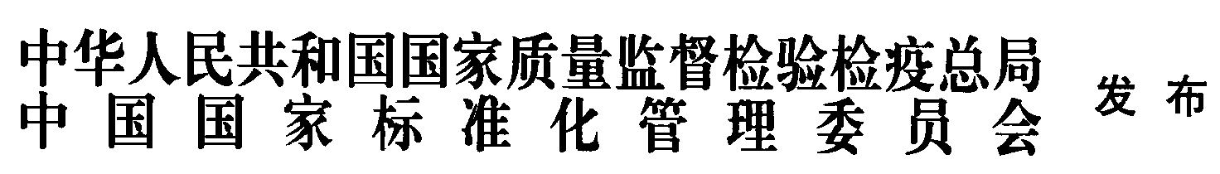

前 言
本标准按GB/T 1.1-2009给出的规则起草。
本标准代替GB/T 16596-1996《确定晶片坐标系规范》。本标准与GB/T 16596-1996相比，主要有以下变动：
取消第一章节目的
取消3.1.1至3.1.5及3.2.1至3.2.2章节号，用文字表述
增加4.3.1和4.3.2
增加附录1
本标准由全国半导体设备和材料标准化技术委员会材料分会（SAC/TC203/SC2）归口。
本标准起草单位：有研半导体材料有限公司
本标准主要起草人：

确定晶片坐标系规范
- 范围
本标准规定了一个晶片坐标系的建立程序，本晶片坐标系利用晶片中心作为直角坐标系(x-y-z)或极坐标系(r-θ-z)的原点，可用于确定晶片上任意点的位置坐标。
本标准适用于非构图晶片，或与矩形阵列或极坐标重叠阵列一起使用。本晶片坐标系为晶片表面一个局部区域、图形或阵列排列的物理几何图形转换到其他坐标系提供了方法。
- 规范性引用文件
下列文件对于本文件的应用是必不可少的。凡是注日期的引用文件，仅注日期的版本适用于本文件。凡是不注日期的引用文件，其最新版本（包括所有的修改单）适用于本文件。
GB/T 12964 硅单晶抛光片
GB/T 12965 硅单晶切割片和研磨片
GB/T 16595 晶片通用网格规范

GB/T 34479 硅片字母和数字标志规范
SEMI E5 半导体设备通讯规范2的信息内容（SECS-II）
SEMI M1 硅单晶抛光片规范
- 方法概述

本晶片坐标系可用于确定另一坐标系的原点或其他基准点的位置，而这另一坐标系则常表示或记录在构图或非构图晶片上的局部区域、芯片或图形阵列的位置特征。这样，该阵列坐标系可定位晶片的实际几何图形，挑选晶片坐标系统信息可参照附录1。

3.1晶片正表面坐标系。
将晶片正表面朝上放置，确定晶片中心点位置。建立右手直角坐标系。主定位面位于y轴负方向。根据应用选择直角坐标系或极坐标系（参考x-轴正向）。

3.2晶片背表面坐标系
围绕主定位面的平分线（Y轴）转动晶片，直至晶片背表面朝上。x-轴的方向与正表面坐标系相反，因此背表面的坐标系是与前表面的坐标系相同的。

3.3三维坐标系
由于z-轴的零点需要根据应用来确定，本规范仅定义出z-轴方向和各种可能的零点位置。
- 干扰因素

4.1光刻的掩膜校准规则不须与晶片坐标系一致。

4.2在GB/T 12964中，硅片的副参考面位置是由主参考面沿顺时针方向旋转来规定，这与晶片坐标系的极角使用规则相反。

4.3在SEMI M1中，用边缘轮廓模板建立的边缘参考坐标系用于边缘的参照，其与本晶片坐标系不同。边缘模板和边缘轮廓参数使用不同的坐标系。

4.3.1边缘轮廓模板用X轴的径向方向（从晶片边缘向内），和Y坐标的垂直方向（从晶片表面向晶片中间平面）定义模板。
4.3.2轮廓参数系统用q轴的径向方向（从晶片边缘向内）,和z坐标的垂直方向（从晶片中间平面向晶片表面）定义边缘轮廓的横截面。

4.4在SEMI E5中，晶片的“标准”的位置类似于其在晶片坐标系的位置，即主基准面向下，它的平分线在负y轴上，而晶片的旋转位置是从该“标准”位置向顺时针方向旋转来定义，这与晶片坐标系的极角使用规则相反。在E5中，坐标系的轴不旋转，晶片相对于轴旋转。而在晶片坐标系中，坐标轴由晶片本身定位，不受晶片实际空间位置的限制。

4.5 在GB/T 34479中，对于直径100 mm、125 mm和150 mm带参考面的晶片，它的字符字段的位置是参照参考面而不是参照晶片中心来规定，字符字段的位置相对于晶片中心是变化的，字符字段顶角处位置的坐标（在晶片坐标系中）可以因晶片而不同；而直径150 mm、200 mm和300 mm带切口的晶片字符字段位置是参照晶片中心点来定位。

4.6无图型的硅片表面不容易区分正表面和背表面。

- 建立晶片坐标系程序
  - 晶片正表面坐标系
    - 晶片正面向上。
    - 找出晶片表面中心点。
    - 对本规范而言，假定晶片的圆周是最小圆包围着，而忽略参考面或切口等边缘不规则区域，该最圆的圆心为晶片中心。
    - 确定右旋直角坐标系。
      - 晶片中心为坐标原点。
      - 坐标系的Y轴在晶片正面的直径上，该直径平分主定位面（参考面或切口）。
      - 坐标系的X轴在晶片正面的直径上，且与主定位面的平分线（Y轴）垂直。
    - 以坐标系原点为参照，主基准面在Y轴的负方向，见图1。
    - 按照习惯，Y轴的负方向是指向页面下方，在工作台或卡盘或晶片载物台上侧向着操作员；X轴正方向向右。
    - 核对极坐标位置，使r和θ朝向正X轴，见图1。
    - 根据应用情况选择直角坐标或极坐标。
  - 晶片背表面坐标系
    - 转动晶片，使晶片背表面朝上。
    - 主定位面位于Y轴的负方向（向下或朝向操作员）；X轴正方向向左。因此，晶片背面的点的X-Y（r-θ）坐标与晶片正面是完全相同的。因此，X轴正方向的θ坐标是0°，主参考面平分线向上延伸的θ坐标是90°，X轴反方向的θ坐标是180°，主参考面平分线的向下延伸的θ坐标是270°。
  - 三维坐标系
    - 晶片正表面朝上放置。
    - Z轴通过晶片表面的中心点且与晶片表面垂直，晶片的正表面位于Z轴的正方向，见图2。
    - 规定Z轴的零点，且与应用一致。
      - 例如，测量晶片的翘曲WARP , Z轴的中心可能会在晶片的三维几何中心。
      - 前表面的平整度测量，其零点通常是在参考平面，这是按照特定的平整度参数的确定选择的。
      - 其他应用程序可能需要在不同的位置的定位Z轴中心。
      - 厚度或厚度变化测量，Z轴的零点可以定在晶片背面的中心。
主定位面可以是平边也可以是切口
- 正表面坐标系
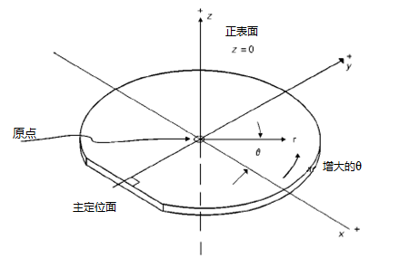
主定位面可以是平边也可以是切口
- 晶片坐标系Z轴的方向指示

附录1 晶片坐标系的应用
1-1讨论
    - SEMI E5在“流12—晶片绘图”时，描述了如何传输记录位置特征的坐标系。制作晶片图形时，坐标系的原点由设备规定，可位于阵列四角的任何位置或位于阵列中心。该“流”保证映象坐标系与实际晶片相对应的基准点的任一数字的传输。该晶片坐标系可用于确定诸基准点和映象坐标系原点的位置。
    - GB/T16595 规定了含有1000个单元的极坐标阵列，可用于标记一晶片上分布的缺陷（例如滑移）的位置。该阵列与晶片坐标系一致。
_________________________________

